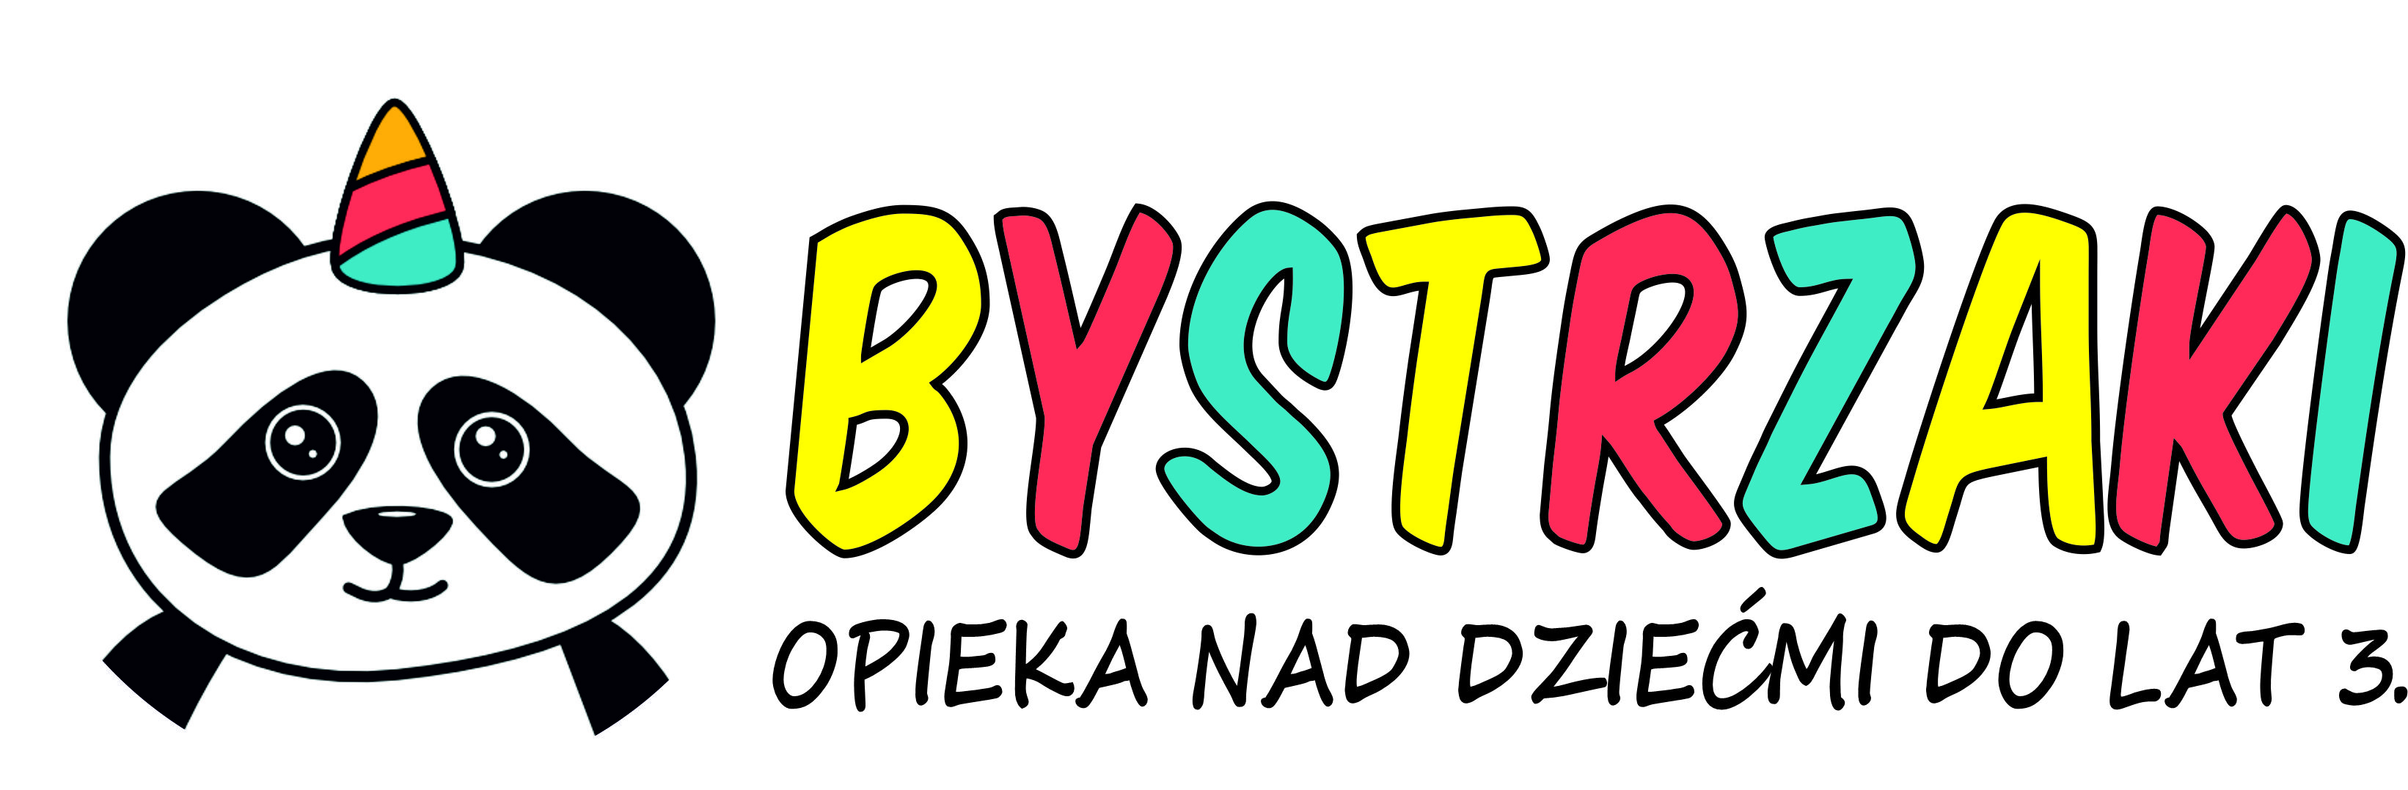  WYPRAWKA  (proszę podpisać rzeczy, które Państwo przynosicie z domu)  1. Kapcie (nieślizgająca podeszwa)  2. Pieluszki jednorazowe  3. ubranka na zmianę  4. Smoczek (jeśli dziecko używa)  5. prześcierdło, poduszka, kocyk  6. Butelka do mleka  7. przytulanka do usypiania (jeśli dziecko ma jakąś specjalną rzecz, która dziecko uspokaja, pomaga zasnąć)  8. grzebyk lub szczoteczka do włosów  9. pasta do zębów i szczoteczka (zamknięta w pastikowej osłonce i kubek  * W żłobku dzieci się brudzą, a również niszczą ubranka, proszę wziąć to pod uwagę i ubierać dziecko tak, aby strój nie przeszkadzał dziecku w dobrej zabawie.  * prosimy dostosować odzież do pory roku i pogody | WYPRAWKA  (proszę podpisać rzeczy, które Państwo przynosicie z domu)  1. Kapcie (nieślizgająca podeszwa)  2. Pieluszki jednorazowe  3. ubranka na zmianę  4. Smoczek (jeśli dziecko używa)  5. prześcierdło, poduszka, kocyk  6. Butelka do mleka  7. przytulanka do usypiania (jeśli dziecko ma jakąś specjalną rzecz, która dziecko uspokaja, pomaga zasnąć)  8. grzebyk lub szczoteczka do włosów  9. pasta do zębów i szczoteczka (zamknięta w pastikowej osłonce i kubek  * W żłobku dzieci się brudzą, a również niszczą ubranka, proszę wziąć to pod uwagę i ubierać dziecko tak, aby strój nie przeszkadzał dziecku w dobrej zabawie.  * prosimy dostosować odzież do pory roku i pogody
1. Slippers (non-slip sole)  2. Disposable nappies  3. a change of clothes  4. Pacifier (if your child uses it)  5. sheet, pillow, blanket  6. Milk bottle  7.Sleep cuddly toy (if the baby has a special thing that calms the baby down, helps him fall asleep)  8. a comb or a hairbrush  9.toothpaste and brush (closed in a paste cover and a cup | 1. Slippers (non-slip sole)  2. Disposable nappies  3. a change of clothes  4. Pacifier (if your child uses it)  5. sheet, pillow, blanket  6. Milk bottle  7.Sleep cuddly toy (if the baby has a special thing that calms the baby down, helps him fall asleep)  8. a comb or a hairbrush  9.toothpaste and brush (closed in a paste cover and a cup

